СПРАВКА по итогам проверки «Организация пропускного режима в объектах культуры, расположенных на территории г. Емвы и мониторинг сайтов в рамках противодействия экстремистской деятельности и воспитания идеологии неприятия экстремизма».
19 февраля 2018 г. представители филиала ФГКУ «УВО ВНГ России по Республике Коми» и Антитеррористической комиссии в Княжпогостском районе провели проверку по соблюдению требований антитеррористической защищенности в объектах культуры, расположенных на территории г. Емва.
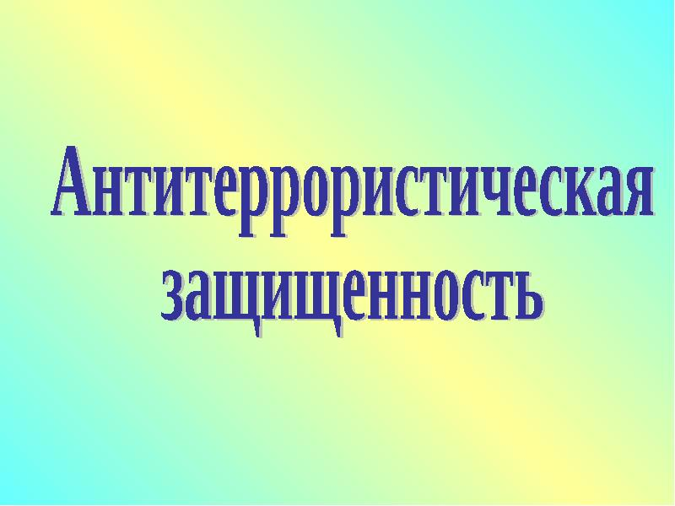
Целью проведения проверок являлось – соблюдение требований антитеррористической защищенности, установленных требованиями постановления от 11 февраля 2017 г. № 176 «Требования к антитеррористической защищенности объектов (территорий) в сфере культуры», а также мониторинг сайтов в рамках противодействия экстремистской деятельности и воспитания идеологии неприятия экстремизма.
Хочется отметить, что в объектах культуры постоянно ведётся целенаправленная работа по противодействию идеологии терроризма и экстремизма, организована работа по обеспечению информационной безопасности на сайтах. Фактов распространения материалов экстремистского содержания на сайтах нет.
По итогам проверки были даны рекомендации по дальнейшей работе.

